Додаток
до рішення Київської міської ради
від _____________ № _____________
План-схема
до дозволу на розроблення проєкту землеустрою щодо відведення земельної ділянки

клопотання | від 21.05.2024 № 479013090
кадастровий номер земельної ділянки | 8000000000:85:512:0001
юридична/фізична особа | НАЦІОНАЛЬНИЙ ЗАПОВІДНИК «СОФІЯ КИЇВСЬКА»
адреса земельної ділянки | м. Київ, р-н Подільський, Контрактова площа, 4
вид землекористування | постійне користування
вид використання  земельної ділянки | для експлуатації та обслуговування пам'ятки національного значення- будівлі «Гостинний двір» (літ. «А»)
розмір земельної ділянки | 1,0189 га
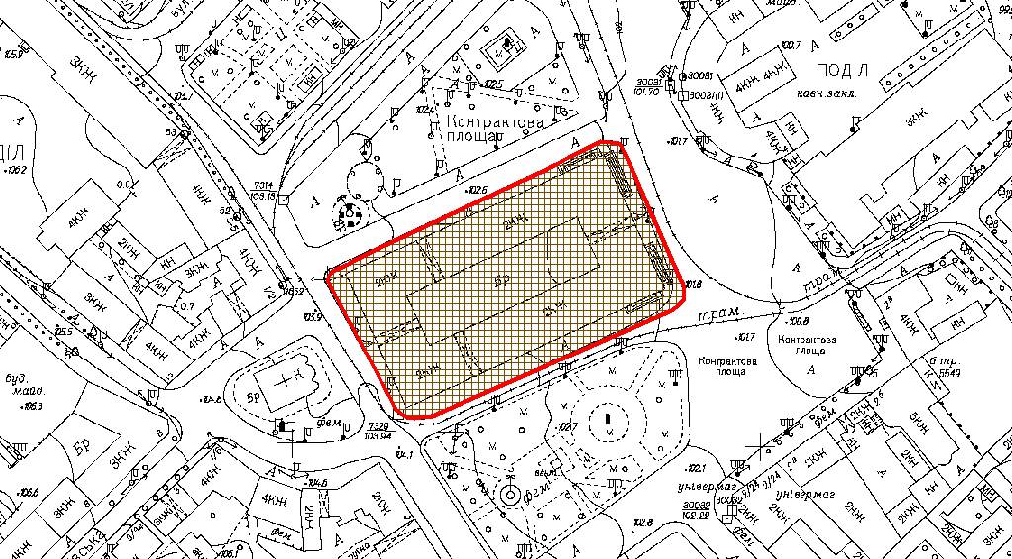
Київський міський голова | Віталій КЛИЧКО

